RIDELEIR 2019

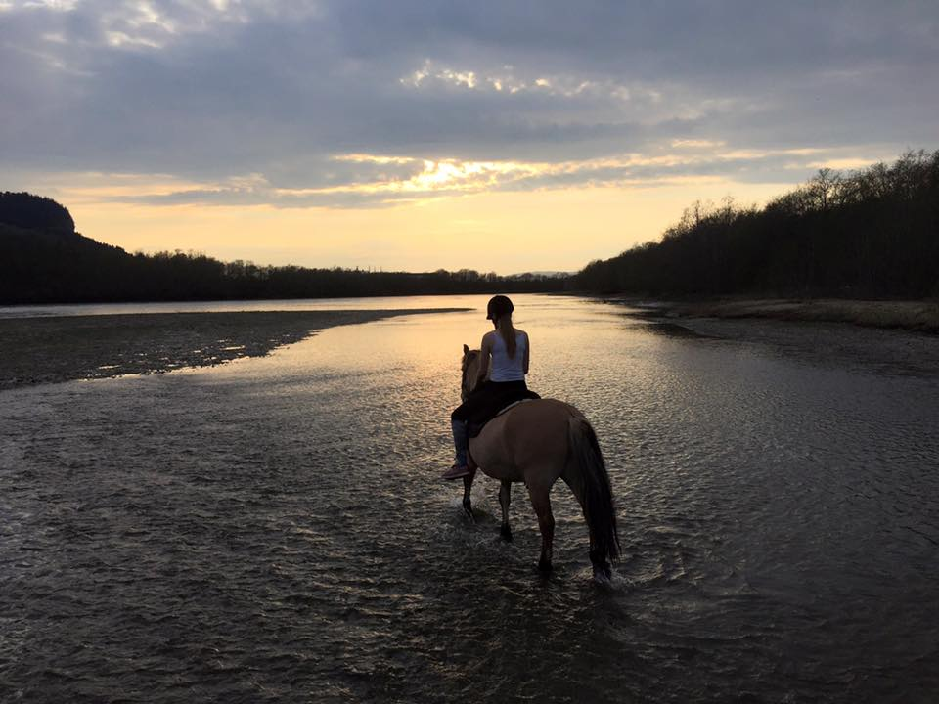

RIDEFYSIO LEIR UKE 32:

- Oppmøte tir 6. aug kl 18.
  - Møtes
  - bli kjent
  - kos og lek med hest
  - kveldsmat
- Avslutter kl 21

7.-9.aug:
- Oppmøte kl 08
- Avslutter kl 16
- Barna vil få frokost og lunsj + frukt

BARNERIDNING LEIR UKE 33

- Oppmøte mandag 12. aug kl 08
- Mat: frokost og lunsj + frukt
- Avslutning fredag 16. kl 16 (for de som ikke skal overnatte)
- De som har overnatting vil få middag og kveldsmat
  - Overnatting: i lavvo
  - Ta med liggeunderlag og sovepose
  - Toalettsaker
  - Klær til været
  - evt snacks om noen ønsker det

Dersom noen har allergier eller intoleranse mot ulike matsorter, vennligst gi oss beskjed om dette så snart som mulig

Om det er spørsmål ifht rideleir er det fint om de stilles pr. mail ( til undertegnende) senest fredag 28. juli da vi går ut i ferie da, å kommer ikke tilbake før leiren starter.

Ønsker alle en riktig god sommer

Vi gleder oss til å se dere alle igjen til leir!

VELKOMMEN !

Med vennlig hilsen,
Kristin

Kristin@fossaune.no

